
海南省昌江中学2016-2017学年度第一学期第一次月考高二生物试卷（文科）
班级 姓名 坐号

命题人：蒲丽虹 审题：高二生物组
说明： 本试卷分为第一卷(选择题)和第二卷(非选择题)；全卷共5页，满分100分，考试时间60分钟。【请把选择题的答案写在第4页的答题表中】
第一卷(选择题 共50分)
一.选择题：（本大题有20道小题，第1—10小题，每小题3分，第11—20小题，每小题2分，共50分。在每小题给出的四个选项中，只有一项符合题干要求。）
1.人体细胞的生活环境称为内环境，内环境是由( )构成的。
A．细胞内液 B．细胞外液 C．体液 D．组织液
2.下图中对血浆、组织液和淋巴三者关系表述正确的是
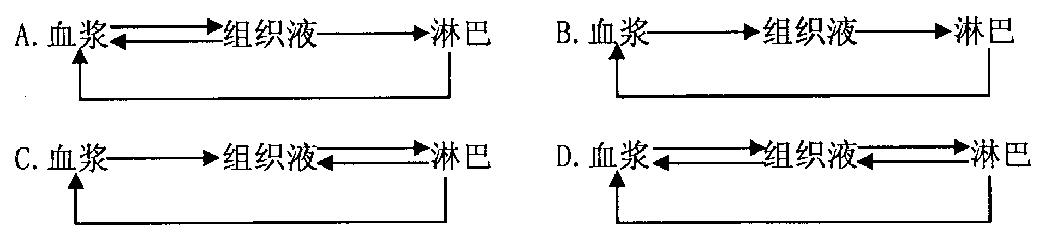
3．人体发生花粉等过敏反应时，引起毛细血管的通透性增加，血浆蛋白渗出，会造成局部
A．血浆量增加 B. 组织液增加 C. 组织液减少 D. 淋巴减少
4．人体中占体液总量百分比最大的是
A．细胞内液 B. 细胞外液 C. 血液 D. 淋巴液
5．当内环境的稳态遭到破坏时，必将引起
A．酶促反应的速率加快 B. 渗透压下降 C. 细胞代谢紊乱 D. 糖尿病
6.下列关于人体内环境及其稳态的叙述，正确的是
A．葡萄糖以自由扩散方式从消化道腔进入内环境
B．H₂CO₃/NaHCO₃对血浆PH相对稳定有重要作用
C．内环境的温度随气温变化而变化
D．人体的内环境即体液
7.关于内环境稳态调节机制的现代观点是
A ．体液一免疫调节 B . 神经一免疫调节
C ．神经一体液调节 D . 神经一体液一免疫调节
8.当神经纤维受到刺激产生兴奋时，下列说法正确的是
A.受刺激部位的膜电位由外负内正变为外正内负
B.感受器产生神经冲动由传出神经传至相应的神经中枢
C.兴奋在同一个神经元上只能由轴突传到细胞体或树突
D.在神经纤维上，兴奋的传导一般是双向的
9. 静息时和产生兴奋后，神经纤维细胞膜内外电位分别是
A.内正外负、内负外正 B.内负外正、内正外负
C.内负外正、内负外正 D.内正外负、内正外负
10.下图表示神经元联系的一种形式。适宜刺激的结果是
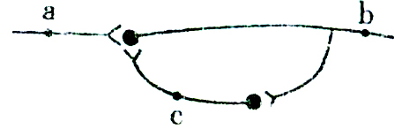
A．刺激a处，b处将连续兴奋或抑制，c处也发生电位变化
B．刺激b处，不会引起a和c处发生电位变化
C．刺激c处，a和b处都会发生兴奋或抑制
D．刺激a处，b、c同时产生兴奋或抑制
11．神经冲动在神经细胞间传递途径是
- 突触小体 ②递质 ③突触间隙 ④突触后膜 ⑤轴突
A．⑤①②③④ B. ①②③④⑤ C. ②①③④⑤ D. ⑤②④③①
12．在一个以肌肉为效应器的反射弧中如果传出神经纤维受损，而其他部分正常，感受器受到刺激后将表现为
A．既有感觉，又能运动 B. 失去感觉，同时肌肉无收缩能力
C．有感觉，但肌肉无收缩反应 C. 失去感觉，但能运动
13.人的神经系统中， 有些神经细胞既能传导兴奋，又能合成与分泌激素。
这些细胞位于
A．大脑皮层 B．垂体 C．下丘脑 D．脊髓
14.完成呼吸、排尿、阅读反射的神经中枢依次位于
A．脊髓、大脑、大脑 B．脑干、脊髓、大脑
C．大脑、脊髓、大脑 D．脊髓、脊髓、脑干

15.某人能看懂文字和听懂别人谈话，但自己不会说话，这表明他的大脑受到
损伤，受伤的区域是
A．大脑皮层的言语区 B．大脑皮层的运动区
C．小脑 D．下丘脑
16.血糖平衡是由多种激素作用的结果，其中具有降血糖作用的激素是
A．胰岛素 B．胰高血糖素 C．抗利尿激素 D．甲状腺激素
17.正常人处于寒冷环境中时
A．肾上腺素分泌量增加，代谢活动增强
B．肾上腺素分泌量减少，代谢活动减弱
C．甲状腺激素分泌量增加，代谢活动减弱
D．甲状腺激素分泌量减少，代谢活动减弱
18．人体调节血糖含量的主要激素是
A．生长激素和肾上腺素 B. 胰岛素和胰高血糖素
C．甲状腺激素和生长激素 D. 性激素和甲状腺激素
19．人的体温调节中枢位于
A．下丘脑 B. 骨髓 C. 大脑 D. 垂体
20．到了春天，黄莺开始表现出求偶、交配行为，这是因为起体内
A．垂体分泌甲状腺激素增加 B. 支配生殖腺的神经兴奋
C．垂体分泌促性腺激素增加 D. 垂体分泌生长激素增加

第一卷（选择题，共50分）
班级 姓名 坐号

一、选择题（共20小题， 50分）
题号 | 1 | 2 | 3 | 4 | 5 | 6 | 7 | 8 | 9 | 10
答案
题号 | 11 | 12 | 13 | 14 | 15 | 16 | 17 | 18 | 19 | 20
答案
第二卷(非选择题，共50分)
21.（10分）下图是人体内组织细胞和内环境之间进行物质交换的示意图。
请据图回答：
（1）内环境包括 （用标号表示），其稳态是指
等方面的相对稳定。
（2）正常人血浆的pH为 ，能够保持相对稳定与它含有 等离子有关。
（3）组织细胞生命活动所需的氧是如何从毛细血管到达细胞的?(用图中的标号表示) 。

B
④
A
③
②
①
⑤

22.（10分）下图为人体反射弧模式图，据图回答。
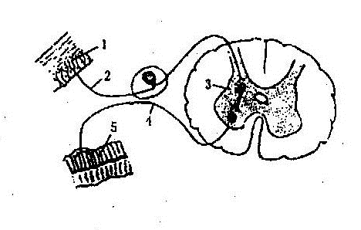
(1)图中所画人体反射弧有1、2、3、4、5五个部分组成，其中能产生兴奋，并对传入的信息进行分析和综合的结构是[ ]______________。([ ]中填图中序号，横线上填名称)
(2)神经纤维在未受刺激时，细胞膜的内外电位表现为 ；当神经纤维的某处受到刺激产生兴奋时，细胞膜的内外电位表现为 ，与邻近未兴奋部位形成了局部电流，使兴奋依次向前传导。
(3)兴奋在神经元之间是通过_________(填结构名称)来传递的.
23．（10分）下图为血糖的来源和去路示意图，请填写下列内容：
（1）图中①过程是____________，⑤过程进行的场所是 。
（2）正常糖代谢水平，血糖浓度为_____________，此人血糖浓度高达1.85g/L，就有一部分血糖通过④排出体外，因此，此人可能患_______________，
（3）能够促进②过程进行的激素是_______________。
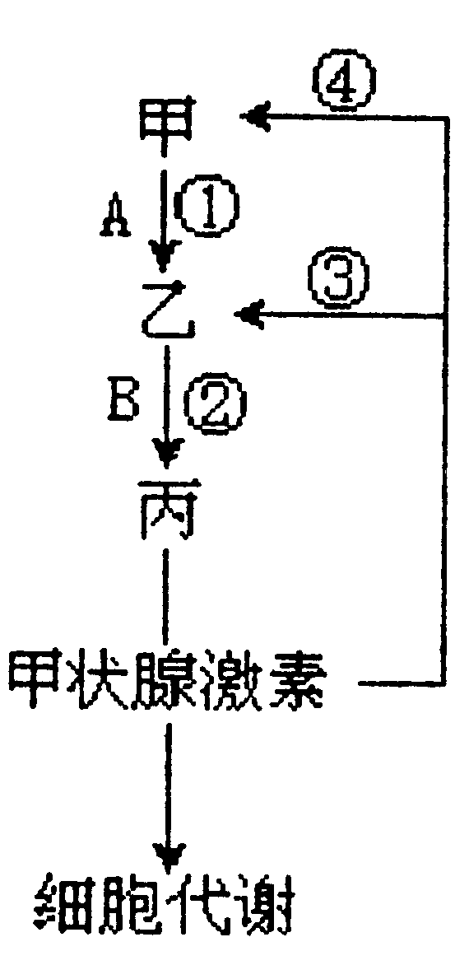
24.（10分）右图是人体甲状腺激素分泌的分级调节示意图，甲、乙、丙分别代表腺体名称，A、B代表激素名称，请回答：
（1）甲所代表的腺体名称是 ，激素 B 的名称是 。
（2）图中①、②、③、④四个过程，具有抑制作用的是 。
（3）在寒冷环境下，甲状腺激素的作用是 。
（4）幼年时甲状腺激素缺乏会患 ，如果及时补充该激素可以使其恢复正常发育。

25．（10分）探究甲状腺激素对蝌蚪生长发育的影响。请利用刚孵化出的生长状况相近的蝌蚪多条，玻璃缸3个，甲状腺激素制剂和甲状腺抑制剂少量，池塘水及蝌蚪饲料，设计一个实验，说明甲状腺激素对动物的生理作用。请填写下列内容：
步骤一：给3个缸分别贴上标签1、2、3。
步骤二： 。
步骤三：按下表进行不同的处理。
编号 | 添加激素 | 结果
1 | 加入甲状腺素5mg
2 |  | 长成大型蝌蚪
3 |  | 较长时间后变成青蛙
步骤四：每天观察并测量蝌蚪体长变化、前肢和后肢生长情况和尾的变化等，做好记录。
结论： 。

答案：
1-5BABAC 6-10BDDBA 11-15ACCBA 16-20AABAC
21.（1）②③④ 化学成份和理化性质 （2）7.35—7.45 HCO₃⁻ HPO₄²⁻ （3）⑤ ② ③ ①
22.（共10分，每空2分）(1)3 神经中枢 (2)外正内负 内正外负 (3)突触
23. （共10分，每空2分）(1)消化吸收 细胞质基质和线粒体；
(2) 0.8—1.2g/L 糖尿病； (3)胰高血糖素；肾上腺素；（写一种就行）
24. （共10分，每空2分）（1）下丘脑 促甲状腺激素 （2）③④
（3）促进物质氧化分解，使机体增加产热（4）呆小症
25. （共10分，每空2分）（1）步骤二：分别加入等量的池塘水、蝌蚪饲料、10只蝌蚪。 （2）最先变成小型青蛙 加入甲状腺抑制剂5mg 不加激素（对照） (3)结论：甲状腺激素能促进蝌蚪的生长、发育

答案：
1-5BABAC 6-10BDDBA 11-15ACCBA 16-20AABAC
21.（1）②③④ 化学成份和理化性质 （2）7.35—7.45 HCO₃⁻ HPO₄²⁻ （3）⑤ ② ③ ①
22.（共10分，每空2分）(1)3 神经中枢 (2)外正内负 内正外负 (3)突触
23. （共10分，每空2分）(1)消化吸收 细胞质基质和线粒体；
(2) 0.8—1.2g/L 糖尿病； (3)胰高血糖素；肾上腺素；（写一种就行）
24. （共10分，每空2分）（1）下丘脑 促甲状腺激素 （2）③④
（3）促进物质氧化分解，使机体增加产热（4）呆小症
25. （共10分，每空2分）（1）步骤二：分别加入等量的池塘水、蝌蚪饲料、10只蝌蚪。 （2）最先变成小型青蛙 加入甲状腺抑制剂5mg 不加激素（对照） (3)结论：甲状腺激素能促进蝌蚪的生长、发育

